 | Ministero dell’Istruzione, dell’Università e della Ricerca  ISTITUTO DI ISTRUZIONE SUPERIORE “MORELLI-COLAO”  LICEO GINNASIO STATALE “M. MORELLI”  LICEO ARTISTICO “D. COLAO”  Via XXV APRILE, 1 - VIBO VALENTIA |  |  | 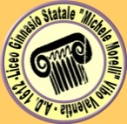  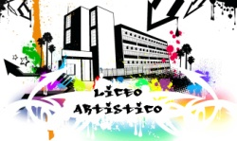
Cod. meccanografico: VVIS00700G Cod. fiscale: 96034290799 |  | http://www.iismorellicolao.gov.it/ | tel. : 0963/41489  0963/41805  fax: 0963/42611  0963/547154  e-mail: vvis00700g@istruzione.it

AVVISO
LICEO ARTISTICO “D.COLAO”
Piazza Martiri d’Ungheria – Vibo Valentia
codice Meccanografico VVSD00701C
Iscrizioni A.S. 2017/2018

Si avvisano genitori e alunni frequentanti le classi terze medie e interessati all’iscrizione al Liceo Artistico “D.Colao”
che nei giorni 23, 24 e 26 gennaio 2017 la scuola rimarrà aperta dalle ore 15:30 fino alle ore 18:30.

